SISTEMA DE DISTRIBUCION FINANCIERO - SDF
Manual Técnico

NOVIEMBRE de 2010

Tabla de contenido
INTRODUCCION 3
FUNCIONALIDADES DEL SOFTWARE SIMIT 3
REQUERIMIENTOS DE INSTALACION 5
ARQUITECTURA 6
INSTALACION EN SERVIDOR DE APLICACIONES -TOMCAT 7
INSTALACION EN SERVIDOR DE APLICACIONES – OAS 9
INSTALACION SERVIDOR DE BASES DE DATOS 11
DESCRIPCION MODELO ENTIDAD RELACION 12
DESCRIPCION TABLAS 15

INTRODUCCION

El software que se entrega permite tomar los recaudos de SIMIT y genera las liquidaciones y dispersiones exigidas por la Federación Colombia de Municipios. Se generan reportes de las liquidaciones y transferencias en formato PDF y CSV.

Todos los reportes y formato de transferencias son generados en el servidor de archivos.

FUNCIONALIDADES DEL SOFTWARE SIMIT

Manejo banco (Gerente de cuenta, cargo)
Salarios mínimos
Fechas no hábiles (Solo festivos)

Municipios:
- Definir de cuenta de transferencia de fondos
- Definir porcentajes del organismo de transito (OT, contravencional, acuerdo pago)
- Manejo de retroactividad
- Liquidación automática del municipio

Días de dispersión
- Define días de dispersión o frecuencia de dispersión (días o inicio semana, quincena, mes)

Terceros
- Cuenta de transferencia
- Porcentajes de transferencia
- Base de liquidación (Valor del recaudo sin adicional, valor al 100%, valor OT, valor adicional)

Parámetros FCM
- Impuestos
- Personas autorizadas para firma
- Cuentas contables

Cuentas dispersión FCM
- Cuenta FCM SIMIT, POLCA
- Cuenta 1.8
- Cuenta acuerdo de pago

Concesionarios
- Porcentaje 10% para SIMIT y polca
- Porcentaje del 45% Polca

Cuentas de recaudo Concesionarios
- Cuentas de recaudo de cada concesionario por tipo de recaudo

Cuentas dispersión
- Define la cuenta para cada concepto que le corresponde al concesionario (liquidación, fondo de cobertura, contravencional, SEVIAL, POLCA)

Validador fecha
- Define por municipio los valores de porcentajes sobre el 90% o 45%

REQUERIMIENTOS DE INSTALACION

SOFTWARE BASE

Servidor de Base de datos Oracle 9i en Adelante
Servidor de Aplicaciones Oracle Aplication Server
Servidor de archivos Windows
JRE 1.5 en adelante

ESPACIO REQUERIDO BASE DE DATOS
En servidor de aplicaciones: 50 Megas
Espacio de base de datos: 500 Megas (Crecimiento anual de 500 Megas)
Espacio en servidor de archivos: 1 Giga (Crecimiento anual 1 Giga)

HARDWARE REQUERIDO

SERVIDOR BASE DATOS
Procesador Pentium IV 1.7 GHz hacia adelante
RAM 1 Giga o SUPERIOR
Disco Duro 10 Gigas Disponibles
Sistema operativo: Windows Server 2000 O SUPERIOR ó Red Hat 4.2 o superior

SERVIDOR APLICACIONES
Procesador Pentium IV 1.7 GHz o SUPERIOR
RAM 1 Giga o SUPERIOR
Disco Duro 200 Megas Disponibles
Sistema operativo: Windows Server 2000 hacia adelante ó Red Hat 4.2 o superior

ARQUITECTURA
La arquitectura de la solución esta basada en el modelo de tres capas. En la capa cliente se maneja el navegador de Internet como plataforma de presentación (Internet Explorer) , basado en paginas JSP. Como herramientas de reportes se utilizara JASPER 2 generando reportes en PDF, CSV. El servidor de aplicaciones es OAS. La base de datos corresponde a Oracle.
Se cuenta con un proceso que se puede programar para ejecutar el proceso de liquidación diaria y de dispersión de fondos. Este proceso es un ejecutable que puede ser invocado por un programador de tareas o ser incluido en bats o shells del sistema operativo.
A continuación se da el esquema de la arquitectura a implementar.

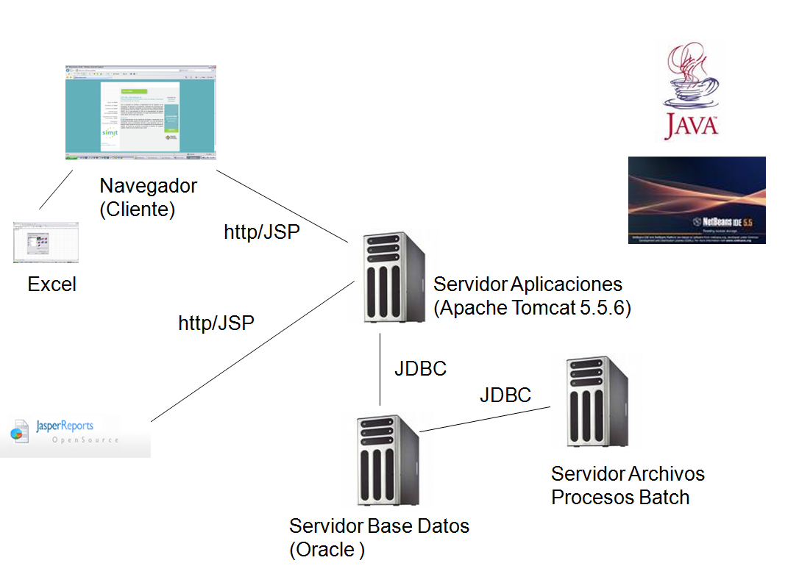

INSTALACION EN SERVIDOR DE APLICACIONES -TOMCAT
Entrando por el administrador de Tomcat se ingresa por “Tomcat Manager”

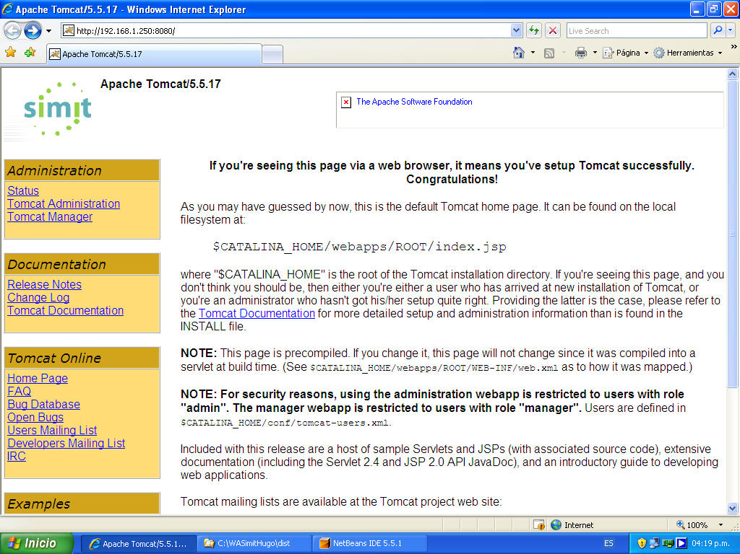

Se ingresa el usuario y clave del administrador

En la sección de WAR file to deploy, seleccionar el archivo SimitBanco.war y luego oprimir deploy

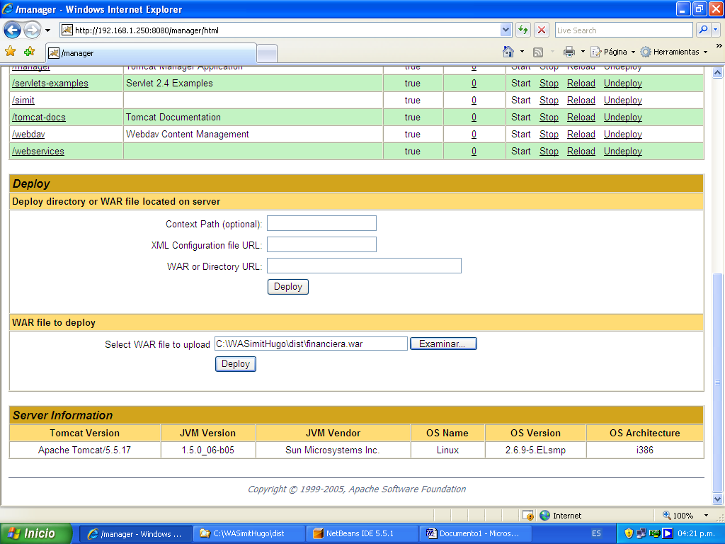

INSTALACION EN SERVIDOR DE APLICACIONES – OAS

- Obtener la clave del usuario simitProceso que asigno el administrador del sistema de ORALE (ver Manual Instalación Base de datos SIMIT.doc)
- Definir el servidor OAS donde se desplegara el aplicativo y abrir la consola de administración, e ingresar con usuario administrador
- Ubicar el archivo WAR a desplegar en la ruta \\servidor-entrega-prod\requerimiento\war
- Crear pool de conexiones con los parametros :
Nombre: PoolSimit
Url: jdbc:oracle:thin:@servidorProd:1548:instanciaProd
Nombre usuario: simitProceso
Clave: el administrador de Oracle debe ingresar la asignada
Pantalla:
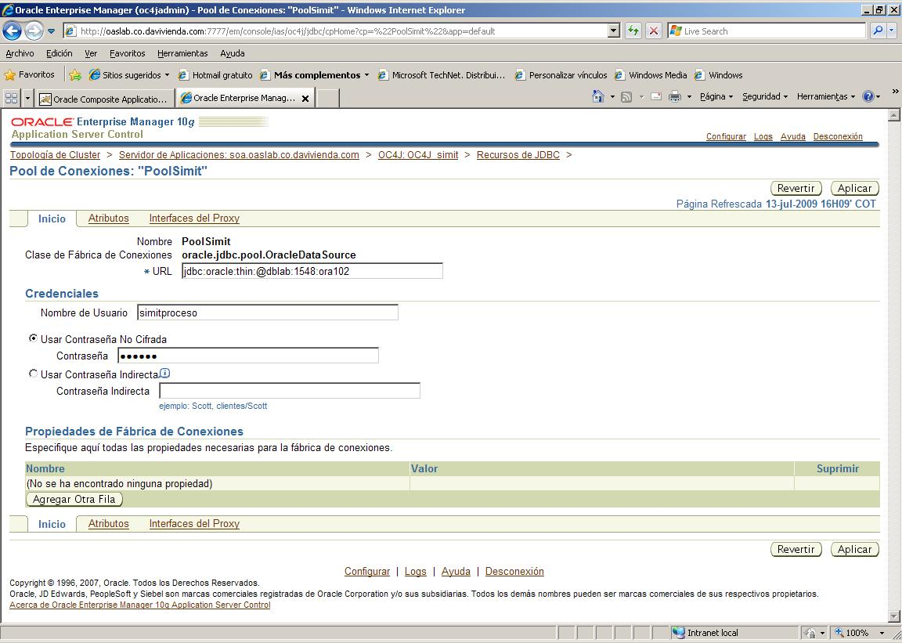

- Crear origen de datos con los siguientes parámetros:
Nombre: jdbc/dataSourceSimitBanco
Ubicacion de JNDI: jdbc/dataSourceSimitBanco
Pool: PoolSimit
Time Out de conexión : 0
Pantalla:
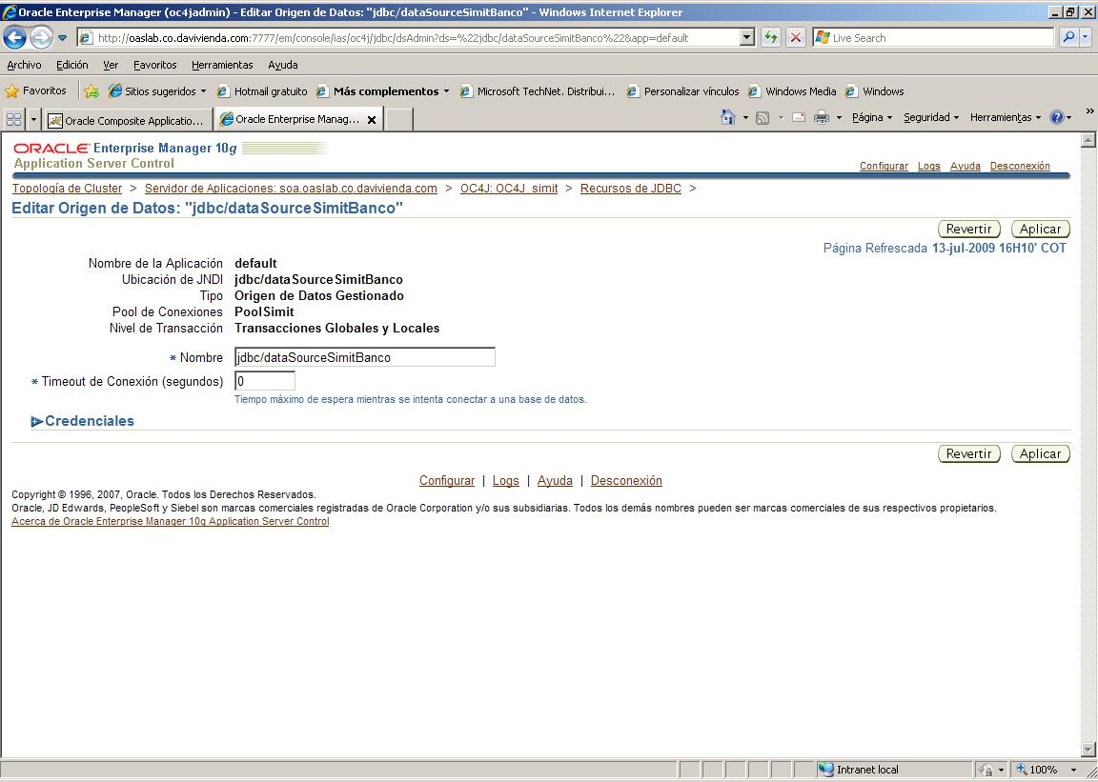
- Desplegar el war que se encuentra en la ruta \\seridor-entrega-prod\requerimiento\war con el nombre SimitBanco.war. Desplega con el nombre SIMIT

INSTALACION SERVIDOR DE BASES DE DATOS

- Ubicar los archivos de instalación en la ruta: \\servidor-entrega-prod\requerimieto\sql
- Abrir sesión de herramienta para ejecución de comandos sql de ORACLE sobre el servidor servidorOracle con el usuario administrador (por ejemplo PLSQLDEV, TOA SQL TOOLs, PLSQL, etc)
- El administrador de la base de datos debe definir el nombre del TABLESPACE donde estarán los datos del sistema SIMIT
- Ajustar con NOTEPAD.EXE el archivo 1_creacionUsuario.sql para cambia las claves de los usuarios: simit y simitProceso (línea 10, línea 22). Cambiar el TABLESPACE del usuario SMIT (línea 10). Salvar los cambios.
- Ejecutar los script en este orden e iniciando sesión con el usuario indicado:

a)
Iniciar sesión con un usuario administrador
1_creacionUsuario.sql

b)
Iniciar sesión con usuario simit
2_creacionObjetos.sql

c)
Iniciar sesión con usuario simit
3_permisosRol

d)
Iniciar sesión con un usuario administrador
4_crearSinonimos.sql

e)
Iniciar sesión con usuario simit
5_parametrizacion.sql

DESCRIPCION MODELO ENTIDAD RELACION

PARAMETROS

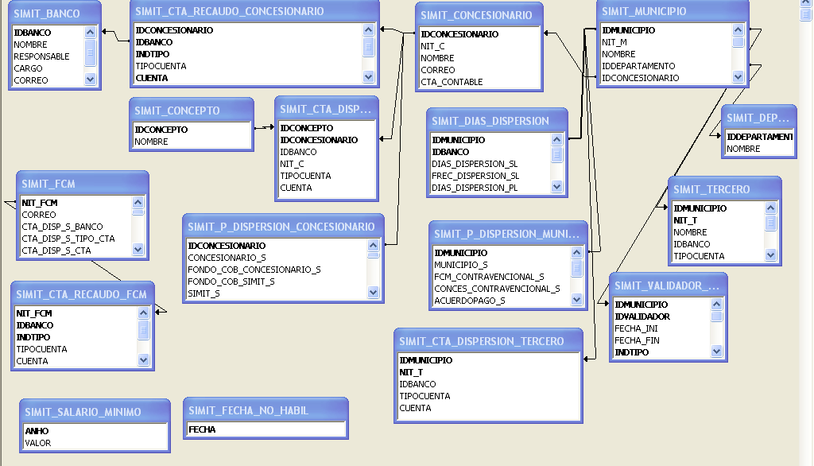

RECAUDO EXTERNO

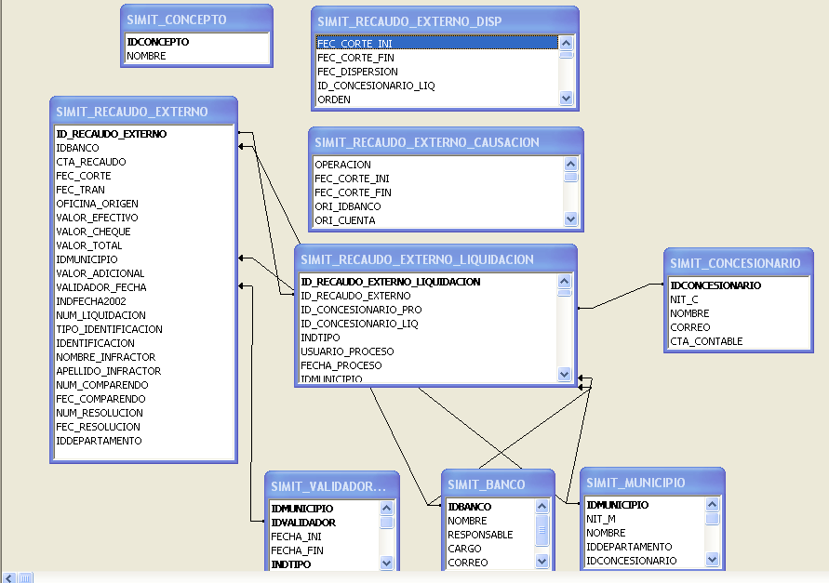
RECAUDO LOCAL

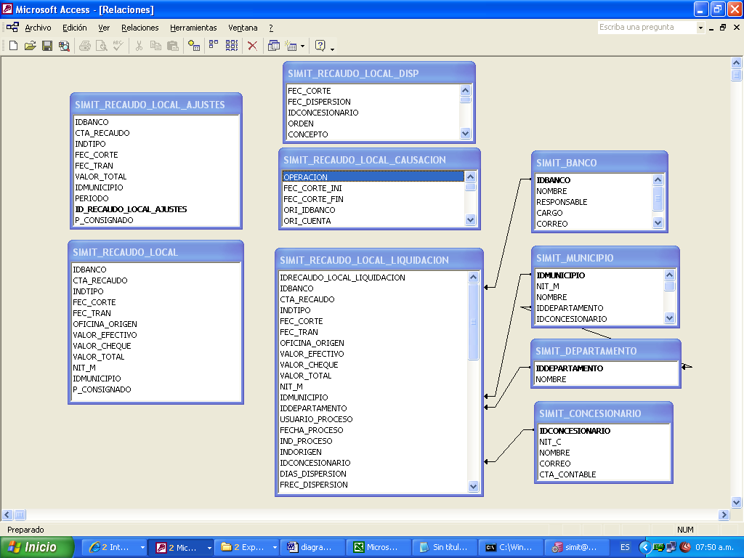

DESCRIPCION TABLAS

 |  | FABRICA DE SOFTWARE DE COLOMBIA - FASOFTCOL  Formato UA-RF-003
Usuario  SIMIT |  |  | Nombre Tabla  BANCO
Descripción contenido
Almacena la información de los bancos que maneja el sistema financiero colombiano
idbanco char(2) código del banco
nombre varchar2(50) nombre del banco
responsable varchar2(100) y responsable principal en el banco
cargo varchar2(50) y cargo del responsable en el banco
correo varchar2(500) y correo electrónico del responsable
telefono varchar2(50) y teléfono de contacto del responsable

FABRICA DE SOFTWARE DE COLOMBIA - FASOFTCOL

Formato UA-RF-003
Usuario  SIMIT |  |  | Nombre Tabla  CONCEPTO
Descripción contenido
Conceptos de liquidación de un concesionario
idconcepto number id concepto de liquidación
nombre varchar2(50) nombre del concepto de liquidación

FABRICA DE SOFTWARE DE COLOMBIA - FASOFTCOL

Formato UA-RF-003
Usuario  SIMIT |  |  | Nombre Tabla  CONCEPTO
Descripción contenido
Conceptos de liquidación de un concesionario
idconcepto number id concepto de liquidación
nombre varchar2(50) nombre del concepto de liquidación

FABRICA DE SOFTWARE DE COLOMBIA - FASOFTCOL

Formato UA-RF-003
Usuario  SIMIT |  |  | Nombre Tabla  CONCESIONARIO
Descripción contenido
Concesionarios delegados por la FCM
idconcesionario char(2) identificación del concesionario
nit_c varchar2(10) NIT con digito del concesionario
nombre varchar2(50) nombre del concesionario
correo varchar2(500) correo electrónico
cta_contable varchar2(16) cuenta contable asignada (para futuro)

FABRICA DE SOFTWARE DE COLOMBIA - FASOFTCOL

Formato UA-RF-003
Usuario  SIMIT |  |  | Nombre Tabla  CTA_DISPERSION_CONCESIONARIO
Descripción contenido
Cuentas financieras asignadas a cada concesionario por cada concepto de liquidación
IDCONCEPTO NUMBER Id del concepto de liquidación
IDCONCESIONARIO CHAR(2) Id del concesionario
IDBANCO CHAR(2) Y Id del banco para dispersión
NIT_C VARCHAR2(10) NIT de la cuenta de dispersión
TIPOCUENTA VARCHAR2(3) Tipo de cuenta de dispersión (AHO: Ahorros, CTE: Corriente)
CUENTA VARCHAR2(16) Numero de cuenta de dispersión

FABRICA DE SOFTWARE DE COLOMBIA - FASOFTCOL

Formato UA-RF-003
Usuario  SIMIT |  |  | Nombre Tabla  CTA_DISPERSION_TERCERO
Descripción contenido
Cuentas financieras asignadas a cada tercero por municipio
idmunicipio char(8) divipo del municipio
nit_t varchar2(10) nit del tercero
idbanco char(2) id banco de transferencia de tercero
tipocuenta varchar2(3) tipo de cuenta de transferencia (aho: ahorros cte: corriente)
cuenta varchar2(16) numero de cuenta de transferencia

FABRICA DE SOFTWARE DE COLOMBIA - FASOFTCOL

Formato UA-RF-003
Usuario  SIMIT |  |  | Nombre Tabla  CTA_RECAUDO_CONCESIONARIO
Descripción contenido
Cuentas financieras asignadas a cada concesionario para el recuado externo
idconcesionario char(2) id concesionario
idbanco char(2) id banco
indtipo varchar2(5) tipo de recaudo (SIMIT, POLCA)
tipocuenta varchar2(3) tipo de cuenta (AHO: ahorros CTE: corriente)
cuenta varchar2(16) numero de cuenta
comision_recaudo number comision de recuado con iva incluido
comision_ach number comision de transferencias ach con iva incluido
cta_contable varchar2(16) cuenta contable asignada

FABRICA DE SOFTWARE DE COLOMBIA - FASOFTCOL

Formato UA-RF-003
Usuario  SIMIT |  |  | Nombre Tabla  CTA_RECAUDO_FCM
Descripción contenido
Cuentas financieras asignadas en cada banco para el recuado local
nit_fcm varchar2(10) nit de fcm
idbanco char(2) id banco
indtipo varchar2(5) tipo de recuado (SIMIT, POLCA)
tipocuenta varchar2(3) tipo de cuenta (AHO: ahorros CTE: corriente)
cuenta varchar2(16) numero de cuenta
comision_recaudo number comisión de recaudo incluido iva)
comision_ach number comisión de transferencias ach
cta_contable varchar2(16) cuenta contable asignada

FABRICA DE SOFTWARE DE COLOMBIA - FASOFTCOL

Formato UA-RF-003
Usuario  SIMIT |  |  | Nombre Tabla  DEPARTAMENTO
Descripción contenido
Departamento de la republica de Colombia
iddepartamento char(2) digitos asignados al departamento por el dane
nombre varchar2(50) nombre del departamento

FABRICA DE SOFTWARE DE COLOMBIA - FASOFTCOL

Formato UA-RF-003
Usuario  SIMIT |  |  | Nombre Tabla  DIAS_DISPERSION
Descripción contenido
Contiene los dias de dispersión asignados al municipio para un banco dado dependiendo la negociación
idmunicipio char(8) divipo del municipio
idbanco char(2) id banco
dias_dispersion_sl number días dispersión simit local
frec_dispersion_sl number frecuencia dispersión simit local
dias_dispersion_pl number días dispersión polca local
frec_dispersion_pl number frecuencia dispersión polca local
dias_dispersion_se number días dispersión simit externo
frec_dispersion_se number frecuencia dispersión simit externo
dias_dispersion_pe number días dispersión polca externo
frec_dispersion_pe number frecuencia dispersión polca externo

FABRICA DE SOFTWARE DE COLOMBIA - FASOFTCOL

Formato UA-RF-003
Usuario  SIMIT |  |  | Nombre Tabla  ERRORS
Descripción contenido
Contiene los errores que se pueden presentar y son capturados por las excepciones en los procedimientos.dias de dispersión asignados al municipio para un banco dado dependiendo la negociación
id_errors number id error autoincremental
fecha date fecha del error sql
sqlcode number código sql del error
message varchar2(255) mensaje del motor de base de datos

FABRICA DE SOFTWARE DE COLOMBIA - FASOFTCOL

Formato UA-RF-003
Usuario  SIMIT |  |  | Nombre Tabla  FCM
Descripción contenido
parámetros asignados a la FCM
nit_fcm varchar2(10) nit fcm
correo varchar2(500) correo de responsable fcm
cta_disp_s_banco char(2) banco de transferencias simit
cta_disp_s_tipo_cta varchar2(3) tipo de cuenta de transferencias simit (aho, cte)
cta_disp_s_cta varchar2(16) numero de cuenta para transferencias simit
cta_disp_p_banco char(2) banco de transferencias polca
cta_disp_p_tipo_cta varchar2(3) tipo de cuenta de transferencias polca (aho, cte)
cta_disp_p_cta varchar2(16) numero de cuento para transferencias polca
iva number porcentaje de iva
retencion_fuente number porcentaje de retencion en la fuente
impuesto_timbre_tercero number impuesto de timbre a terceros
impuesto_timbre_fcm number impuesto de timbre aplicado a fcm
director_ejecutivo varchar2(250) nombre del director ejecutivo
director_nacional varchar2(250) nombre del director nacional
contador_general varchar2(250) nombre contador general
coordinador_financiero varchar2(250) nombre coordinador financiero
nit_polca varchar2(10) nit con digito de polca
nit_sevial varchar2(10) nit con digito de sevial
ctacon_puente varchar2(16) cuenta contable puente
ctacon_fondo_cobertura varchar2(16) cuenta contable para fondo de cobertura
ctacon_polca varchar2(16) cuenta contable asignada a polca
ctacon_fcm varchar2(16) cuenta contable asignada a fcm
cta_disp_pa_banco char(2) banco de cuenta financiera para transferencias del 1.8
cta_disp_pa_tipo_cta varchar2(3) tipo de cuenta financiera para transferencias del 1.8 (aho, cte)
cta_disp_pa_cta varchar2(16) numero cuenta financiera para transferencias del 1.8
ctacon_fcma varchar2(16) cuenta contable fcm 1.8
ctacon_ingreso varchar2(16) cuenta contable ingresos
ctacon_impuestos varchar2(16) cuenta contable impuestos
reteiva number porcentaje de reteiva
timbre_contravencional number porcentaje timbre contravencional
ctacon_puente_ext varchar2(16) cuenta contable puente par arecuado externo
M_DIRECTOR_EJECUTIVO VARCHAR2(250),
M_DIRECTOR_NACIONAL VARCHAR2(250),
M_CONTADOR_GENERAL VARCHAR2(250),
M_COORDINADOR_FINANCIERO VARCHAR2(250)

FABRICA DE SOFTWARE DE COLOMBIA - FASOFTCOL

Formato UA-RF-003
Usuario  SIMIT |  |  | Nombre Tabla  FECHA_NO_HABIL
Descripción contenido
Fechas no hábiles diferentes a sábados y domingos
fecha varchar2(8) fecha no habil

FABRICA DE SOFTWARE DE COLOMBIA - FASOFTCOL

Formato UA-RF-003
Usuario  SIMIT |  |  | Nombre Tabla  LOG
Descripción contenido
Contiene todas la novedades ingresadas por los usuarios
fecha date fecha de la novedad
usuario varchar2(100) usuario que realizo la novedad
proceso varchar2(100) novedad realizada
accion varchar2(1000) acción realizada en la novedad

FABRICA DE SOFTWARE DE COLOMBIA - FASOFTCOL

Formato UA-RF-003
Usuario  SIMIT |  |  | Nombre Tabla  MENU
Descripción contenido
Contiene todas las opciones disponibles en el sistema
idmenu number id del menú
namemenu varchar2(100) nombre del menú
page varchar2(100) pagina que se invoca en el menú
padreid number id del padre jerárquico del menú
enablemenu number menú activo

FABRICA DE SOFTWARE DE COLOMBIA - FASOFTCOL

Formato UA-RF-003
Usuario  SIMIT |  |  | Nombre Tabla  MENUXROL
Descripción contenido
Contiene las opciones habilitadas para un rol
menuid number y id del menú
rolid number y id rol

FABRICA DE SOFTWARE DE COLOMBIA - FASOFTCOL

Formato UA-RF-003
Usuario  SIMIT |  |  | Nombre Tabla  MUNICIPIO
Descripción contenido
Municipios que realizan recaudo local o que generan liquidaciones
idmunicipio char(8) divipo del municipio
nit_m varchar2(10) it del municipio
nombre varchar2(50) nombre del municipio
iddepartamento char(2) id del departamento
idconcesionario char(2) id del concesionario asignado al municipio
correo varchar2(500) correo de contacto del municipio
indretroactividad number indicador de retroactividad de salario minimo
idbanco char(2) id del banco para transferencias
tipocuenta varchar2(3) tipo de cuenta para transferecias (aho, cte)
cuenta varchar2(16) numero de cuenta para transferencias
nit_cta varchar2(10) nit de la cuenta para ransferencias
indliq_s_ext number y indicador de liquidación simit externo
indliq_s_local number y indicador de liquidación simit local
indliq_p_ext number y indicador de liquidación polca externo
indliq_p_local number y indicador de liquidación polca local

FABRICA DE SOFTWARE DE COLOMBIA - FASOFTCOL

Formato UA-RF-003
Usuario  SIMIT |  |  | Nombre Tabla  PADRE
Descripción contenido
Define los agrupamientos de las opciones del menú
idpadre number identificacion autoincremental
namepadre varchar2(100) nombre del padre de los menus
enablepadre number indicador de activo

FABRICA DE SOFTWARE DE COLOMBIA - FASOFTCOL

Formato UA-RF-003
Usuario  SIMIT |  |  | Nombre Tabla  P_DISPERSION_CONCESIONARIO
Descripción contenido
Parámetros de la dispersión de un concesionario
idconcesionario char(2) id concesionario
concesionario_s number porcentaje concesionario simit 10%
fondo_cob_concesionario_s number porcentaje fondo cobertura simit 10%
fondo_cob_simit_s number porcentaje fondo cobertura fcm simit 10%
simit_s number porcentaje fcm simit 10%
equilibrio_economico_s number porcentaje equilibrio economico simit 10%
concesionario_pm number porcentaje concesionario polca municipio 5%
fondo_cob_concesionario_pm number porcentaje fondo concesionario polca municipio 5%
fondo_cob_simit_pm number porcentaje fondo cobertura polca municipio 5%
equilibrio_economico_pm number porcentaje equilibrio economico polca municipio 5%
simit_pp number porcentaje simit polca polca 5%
sevial_pp number porcentaje sevial polca polca 5%
equilibrio_economico_pp number porcentaje equilibrio economico polca polca 5%
polca_cp number porcentaje polca convenio polca 45%
fcm_cp number porcentaje fcm convenio polca 45%
sevial_cp number porcentaje sevial convenio polca 45%
equilibrio_economico_cp number porcentaje equilibrio ecomico convenio polca 45%
concesionario_s_cc varchar2(16) centro costo concesionario simit 10%
fondo_cob_concesionario_s_cc varchar2(16) centro costo fondo cobertura simit 10%
fondo_cob_simit_s_cc varchar2(16) centro costo fondo cobertura fcm simit 10%
simit_s_cc varchar2(16) centro costo fcm simit 10%
equilibrio_economico_s_cc varchar2(16) centro costo equilibrio economico simit 10%
concesionario_pm_cc varchar2(16) centro costo concesionario polca municipio 5%
fondo_cob_concesionario_pm_cc varchar2(16) centro costo fondo cobertura concesionario polca municipio 5%
fondo_cob_simit_pm_cc varchar2(16) centro costo fondo cobertura fcm concesionario polca municipio 5%
equilibrio_economico_pm_cc varchar2(16) centro costo equilibrio concesionario polca municipio 5%
simit_pp_cc varchar2(16) centro costo simit polca polca 5%
sevial_pp_cc varchar2(16) centro costo sevial polca polca 5%
equilibrio_economico_pp_cc varchar2(16) centro costo equilibrio polca polca 5%
polca_cp_cc varchar2(16) centro costo polca convenio polca 45%
fcm_cp_cc varchar2(16) centro costo fcm convenio polca 45%
sevial_cp_cc varchar2(16) centro costo sevial convenio polca 45%
equilibrio_economico_cp_cc varchar2(16) centro costo equilibrio convenio polca 45%
simit_pm number porcentaje fcm polca municipio 5%
simit_pm_cc varchar2(16) centro costo fcm polca municipio 5%
ctacon_gas varchar2(16) cuenta contable gastos
ctacon_ing varchar2(16) cuenta contable ingresos
concesionario_s_cc_ext varchar2(16) centro costo concesionario simit 10% externo
foncob_conces_s_cc_ext varchar2(16) centro costo fondo cobertura simit 10% externo
foncob_simit_s_cc_ext varchar2(16) centro costo fondo cobertura fcm simit 10% externo
simit_s_cc_ext varchar2(16) centro costo fcm simit 10% externo
equil_econ_s_cc_ext varchar2(16) centro costo equilibrio economico simit 10% externo
concesionario_pm_cc_ext varchar2(16) centro costo concesionario polca municipio 5% externo
foncob_conces_pm_cc_ext varchar2(16) centro costo fondo cobertura concesionario polca municipio 5% externo
foncob_simit_pm_cc_ext varchar2(16) centro costo fondo cobertura fcm concesionario polca municipio 5% externo
equil_econ_pm_cc_ext varchar2(16) centro costo equilibrio concesionario polca municipio 5% externo
simit_pp_cc_ext varchar2(16) centro costo simit polca polca 5% externo
sevial_pp_cc_ext varchar2(16) centro costo sevial polca polca 5% externo
equil_econ_pp_cc_ext varchar2(16) centro costo equilibrio polca polca 5% externo
polca_cp_cc_ext varchar2(16) centro costo polca convenio polca 5% externo
fcm_cp_cc_ext varchar2(16) centro costo fcm convenio polca 5% externo
sevial_cp_cc_ext varchar2(16) centro costo sevial convenio polca 5% externo
equil_econ_cp_cc_ext varchar2(16) centro costo equilibrio convenio polca 5% externo
simit_pm_cc_ext varchar2(16) centro costo fcm polca polca 5% externo

FABRICA DE SOFTWARE DE COLOMBIA - FASOFTCOL

Formato UA-RF-003
Usuario  SIMIT |  |  | Nombre Tabla  P_DISPERSION_MUNICIPIO
Descripción contenido
Porcentajes de dispersión del municipio
idmunicipio char(8) id municipio
municipio_s number porcentaje simit 90%
fcm_contravencional_s number porcentaje fcm contravencional simit 90%
conces_contravencional_s number porcentaje concesionario contravencional simit 90%
acuerdopago_s number porcentaje acuerdo simit 90%
municipio_p number porcentaje municipio polca 45%
fcm_contravencional_p number porcentaje fcm contravencional polca 45%
conces_contravencional_p number porcentaje concesionario contravencional polca 45%
acuerdopago_p number porcentaje acuerdo polca 45%

FABRICA DE SOFTWARE DE COLOMBIA - FASOFTCOL

Formato UA-RF-003
Usuario  SIMIT |  |  | Nombre Tabla  PERSON
Descripción contenido
Funcionarios permitidos a utilizar el sistema
idperson number y id del funcionario
nameperson varchar2(100) nombre del funcionario
jobtitle varchar2(100) cargo del funcinario
enableperson number y funcionario activo
lastupdate date y ultima actualizacion
mail varchar2(100) correo electronico
password varchar2(16) clave

FABRICA DE SOFTWARE DE COLOMBIA - FASOFTCOL

Formato UA-RF-003
Usuario  SIMIT |  |  | Nombre Tabla  RECAUDO_EXTERNO
Descripción contenido
Recaudo externo realizado en las entidades financieras
id_recaudo_externo number auto numérico
idbanco char(2) banco recaudador
cta_recaudo varchar2(16) cuenta de recaudo
fec_corte date fecha de corte
fec_tran date fecha de transacción
oficina_origen varchar2(250) oficina origen
valor_efectivo number valor efectivo
valor_cheque number valor cheque
valor_total number valor total
idmunicipio char(8) divipo del recaudo
valor_adicional number valor adicional
validador_fecha char(3) validador de fecha
indfecha2002 char(1) indicador de retroactividad
num_liquidacion varchar2(15) numero liquidación
tipo_identificacion number y tipo de identificación
identificacion varchar2(15) identificación
nombre_infractor varchar2(100) nombre infractor
apellido_infractor varchar2(100) apellido infractor
num_comparendo number numero de comparendo
fec_comparendo date fecha de comparendo
num_resolucion number numero de resolución
fec_resolucion date fecha de resolución
iddepartamento char(2) id departamento

FABRICA DE SOFTWARE DE COLOMBIA - FASOFTCOL

Formato UA-RF-003
Usuario  SIMIT |  |  | Nombre Tabla  RECAUDO_EXTERNO_CAUSACION
Descripción contenido
Almacena la acusación generada para un periodo del recaudo externo
operacion varchar2(10) tipo de operación (causacion , ingreso)
fec_corte_ini date fecha de corte inicial
fec_corte_fin date fecha de corte final
ori_idbanco char(2) banco origen
ori_cuenta varchar2(16) cuenta de recaudo origen
idconcesionario char(2) concesionario del recaudo
valor_debito number valor debito
valor_credito number valor crédito
deb_cta_con varchar2(16) cuenta contable debito
deb_cen_cos varchar2(16) centro de costo debito
deb_nit_ter varchar2(16) nit tercero debito
cre_cta_con varchar2(16) cuenta contable crédito
cre_cen_cos varchar2(16) centro de costo crédito
cre_nit_ter varchar2(16) nit tercero crédito
orden number orden en el comprobante
concepto_con varchar2(250) concepto contable
usuario_proceso varchar2(20) usuario que genero la causacion
fecha_proceso date fecha de proceso
indtipo char(5) tipo de recaudo (SIMIT, POLCA)

FABRICA DE SOFTWARE DE COLOMBIA - FASOFTCOL

Formato UA-RF-003
Usuario  SIMIT |  |  | Nombre Tabla  RECAUDO_EXTERNO_DISP
Descripción contenido
Contiene las transferencias generadas por el proceso de recaudo externo
fec_corte_ini date fecha de corte inicial
fec_corte_fin date fecha de corte final
fec_dispersion date fecha de dispersión
id_concesionario_liq char(2) concesionario liquidador
orden number orden en el comprobante
concepto varchar2(250) concepto contable
ori_idbanco char(2) banco origen
ori_tipocuenta varchar2(3) tipo de cuenta origen (aho, cte)
ori_cuenta varchar2(16) cuenta origen
ori_nit varchar2(10) nit cuenta origen
des_idbanco char(2) banco destino
des_tipocuenta varchar2(3) tipo de cuenta destino (aho, cte)
des_cuenta varchar2(16) cuenta destino
des_nit varchar2(10) nit cuenta destino
indtipo varchar2(5) tipo de recaudo (simit, polca)
usuario_proceso varchar2(20) usuario que proceso
fecha_proceso date fecha de proceso
valor number valor transferencia
deb_cta_con varchar2(16) cuenta contable debito
deb_cen_cos varchar2(16) centro de costo debito
deb_nit_ter varchar2(16) nit tercero debito
cre_cta_con varchar2(16) cuenta contable crédito
cre_cen_cos varchar2(16) centro de costo crédito
cre_nit_ter varchar2(16) nit tercero crédito
concepto_con varchar2(250) concepto contable
id_concesionario_pro char(2) concesionario propietario
idmunicipio char(8) municipio

FABRICA DE SOFTWARE DE COLOMBIA - FASOFTCOL

Formato UA-RF-003
Usuario  SIMIT |  |  | Nombre Tabla  RECAUDO_EXTERNO_LIQUIDACION
Descripción contenido
Liquidación generada para los recaudos externos
id_recaudo_externo_liquidacion number identificador unico
id_recaudo_externo number y id recuado externo
id_concesionario_pro char(2) y concesionario propietario
id_concesionario_liq char(2) y concesionario liquidador
indtipo char(5) y tipo de comparendo (simit, polca)
usuario_proceso varchar2(20) y usuario proceso
fecha_proceso date y fecha de proceso
idmunicipio char(8) y municipio
fec_corte date y fecha de corte
ind_proceso number y indicador proceso
num_liquidacion varchar2(15) y numero de liquidacion
dias_dispersion number y dias de dispersion
frec_dispersion number y frecuencia de dispersion
fec_dispersion date y fecha de dispersion
idbanco char(2) y banco recaudo
smdlv number y salario minimo diario
indretroactividad number y indicador de retroactividad
valor_total number y valor total del recaudo
valor_adicional number y valor adicional del recaudo
validador_fecha char(3) y validador fecha
indfecha2002 char(1) y indicador de fecha < nov-2002
s_valor_0 number y 0 comison recaudo
s_valor_1 number y 0 valor base
s_valor_2 number y 0 valor simit base
s_valor_3 number y 0 valor simit
s_valor_4 number y 0 valor concesionario liquidador
s_valor_5 number y 0 valor fondo cobertura concesonario
s_valor_6 number y 0 valor fondo cobertura simit
s_valor_7 number y 0 equilibrio economico
s_valor_8 number y 0 valor base organsmo transito
s_valor_9 number y 0 valor base contravencional
s_valor_10 number y 0 valor acuerdo de pago

s_valor_11 number y 0 valor operador contravencional
s_valor_12 number y 0 valor fcm contravencional
s_valor_13 number y 0 valor base municipio
s_valor_14 number y 0 iva contravencional
s_valor_15 number y 0 impuesto timbre contravencioanl
s_valor_16 number y 0 retencion en la fuente contravencional
s_valor_17 number y 0 reteiva contravencional
s_valor_18 number y 0 valor base tercero 1
s_valor_19 number y 0 valor tercero 1
s_valor_20 number y 0 valor base tercero 2
s_valor_21 number y 0 valor tercero 2
s_valor_22 number y 0 valor base tercero 3
s_valor_23 number y 0 valor tercero 3
s_valor_24 number y 0 valor base tercero 4
s_valor_25 number y 0 valor tercero 4
s_valor_26 number y 0 valor neto municipio
s_valor_27 number y 0 valor neto concesionario propietario
s_valor_28 number y 0 valor neto concesioanrio liquidador
cta_recaudo varchar2(16) y cuenta de recaudo
ind_base_ter1 number y indicador base tercero 1
ind_base_ter2 number y indicador base tercero 2
ind_base_ter3 number y indicador base tercero 3
ind_base_ter4 number y indicador base tercero 4
por_base_ter1 number y porcentaje base tercero 1
por_base_ter2 number y porcentaje base tercero 2
por_base_ter3 number y porcentaje base tercero 3
por_base_ter4 number y porcentaje base tercero 4
s_valor_29 number y valor neto fcm
nom_ter1 varchar2(50) y nombre tercero 1
nom_ter2 varchar2(50) y nombre tercero 2
nom_ter3 varchar2(50) y nombre tercero 3
nom_ter4 varchar2(50) y nombre tercero 4
p_valor_1 number y 0 valor base
p_valor_2 number y 0 valor simit base
p_valor_3 number y 0 valor simit pm
p_valor_4 number y 0 valor concesionario liquidador
p_valor_5 number y 0 valor fondo cobertura concesionario
p_valor_6 number y 0 valor fondo cobertura simit
p_valor_7 number y 0 equilibrio economico pm
p_valor_8 number y 0 valor simit pp
p_valor_9 number y 0 valor sevial pp
p_valor_10 number y 0 equilibrio economico pp
p_valor_11 number y 0 valor base polca
p_valor_12 number y 0 valor polca
p_valor_13 number y 0 valor fcm cp
p_valor_14 number y 0 valor sevial cp
p_valor_15 number y 0 equilibrio economico cp
p_valor_16 number y 0 iva fcm
p_valor_17 number y 0 timbre fcm
p_valor_18 number y 0 iva sevial
p_valor_19 number y 0 retencion sevial
p_valor_20 number y 0 timbre sevial
p_valor_21 number y 0 valor base ot
p_valor_22 number y 0 valor base contravencional
p_valor_23 number y 0 valor acuerdo pago
p_valor_24 number y 0 valor operador contravencional
p_valor_25 number y 0 valor fcm contravencional
p_valor_26 number y 0 valor base municipio
p_valor_27 number y 0 iva contravencional
p_valor_28 number y 0 impuesto timbre contravencional
p_valor_29 number y 0 retencion contravencional
p_valor_30 number y 0 reteiva contravencional
p_valor_31 number y 0 valor base tercero 1
p_valor_32 number y 0 valor tercero 1
p_valor_33 number y 0 valor base tercero 2
p_valor_34 number y 0 valor tercero 2
p_valor_35 number y 0 valor base tercero 3
p_valor_36 number y 0 valor tercero 3
p_valor_37 number y 0 valor base tercero 4
p_valor_38 number y 0 valor tercero 4
p_valor_39 number y 0 valor neto municipio
p_valor_40 number y 0 valor neto concesionario propietario
p_valor_41 number y 0 valor neto concesionario liquidador
p_valor_42 number y 0 valor neto fcm
p_valor_43 number y 0 valor neto sevial

FABRICA DE SOFTWARE DE COLOMBIA - FASOFTCOL

Formato UA-RF-003
Usuario  SIMIT |  |  | Nombre Tabla  RECAUDO_LOCAL
Descripción contenido
Recaudo Local reportado
idbanco char(2) banco recaudo
cta_recaudo varchar2(16) cuenta de recaudo
indtipo varchar2(5) tipo de recaudo (simit, polca)
fec_corte date fecha de corte
fec_tran date fecha de transacción
oficina_origen varchar2(250) oficina origen
valor_efectivo number valor efectivo
valor_cheque number valor cheque
valor_total number valor total
nit_m varchar2(10) nit municipio
idmunicipio char(8) municipio recaudo
p_consignado number porcentaje consignado

FABRICA DE SOFTWARE DE COLOMBIA - FASOFTCOL

Formato UA-RF-003
Usuario  SIMIT |  |  | Nombre Tabla  RECAUDO_LOCAL_AJUSTES
Descripción contenido
Partidas de ajustes al recaudo local
idbanco char(2) banco
cta_recaudo varchar2(16) cuenta de recaudo
indtipo varchar2(5) tipo de recaudo (simit, polca)
fec_corte date fecha de corte
fec_tran date fecha de transacción
valor_total number valor total del ajuste
idmunicipio char(8) municipio del recaudo
periodo char(6) periodo de consignación
id_recaudo_local_ajustes number auto numérico
p_consignado number porcentaje consignado

FABRICA DE SOFTWARE DE COLOMBIA - FASOFTCOL

Formato UA-RF-003
Usuario  SIMIT |  |  | Nombre Tabla  RECAUDO_LOCAL_CAUSACION
Descripción contenido
Causacion generada para el recaudo local
operacion varchar2(10) operacion realizada (ingreso, gasto)
fec_corte_ini date fecha de corte incial
fec_corte_fin date fecha de corte final
ori_idbanco char(2) banco origen
ori_cuenta varchar2(16) cuenta origen
idconcesionario char(2) concesioanrio
valor_debito number valor debito
valor_credito number valor credito
deb_cta_con varchar2(16) cuenta contable debito
deb_cen_cos varchar2(16) centro de costo debito
deb_nit_ter varchar2(16) nit tercero debito
cre_cta_con varchar2(16) cuenta contable credito
cre_cen_cos varchar2(16) centro de costo credito
cre_nit_ter varchar2(16) nit tercero credito
orden number orden en el comprobante
concepto_con varchar2(250) concepto contable
usuario_proceso varchar2(20) usuario proceso
fecha_proceso date fecha proceso
indtipo char(5) tipo comparendo (simit, polca)

FABRICA DE SOFTWARE DE COLOMBIA - FASOFTCOL

Formato UA-RF-003
Usuario  SIMIT |  |  | Nombre Tabla  RECAUDO_LOCAL_DISP
Descripción contenido
Dispersión generada para el recaudo local
fec_corte date fecha corte
fec_dispersion date fecha dispersión
idconcesionario char(2) concesionario liquidador
orden number orden del comprobante
concepto varchar2(250) concepto contable
ori_idbanco char(2) banco origen
ori_tipocuenta varchar2(3) tipo de cuenta (aho, cte)
ori_cuenta varchar2(16) cuenta origen
ori_nit varchar2(10) nit cuenta origen
des_idbanco char(2) banco destino
des_tipocuenta varchar2(3) tipo de cuenta destino
des_cuenta varchar2(16) cuenta destino
des_nit varchar2(10) nit destino
indtipo varchar2(5) tipo de comparendo (simit, polca)
usuario_proceso varchar2(20) usuario proceso
fecha_proceso date fecha proceso
valor number valor
deb_cta_con varchar2(16) cuenta contable debito
deb_cen_cos varchar2(16) centro de costo debito
deb_nit_ter varchar2(16) nit tercero debito
cre_cta_con varchar2(16) cuenta contable crédito
cre_cen_cos varchar2(16) centro de costo crédito
cre_nit_ter varchar2(16) nit tercero crédito
concepto_con varchar2(250) concepto contable

FABRICA DE SOFTWARE DE COLOMBIA - FASOFTCOL

Formato UA-RF-003
Usuario  SIMIT |  |  | Nombre Tabla  RECAUDO_LOCAL_LIQUIDACION
Descripción contenido
Liquidación generada para el recaudo local
idrecaudo_local_liquidacion number y autonumerico
idbanco char(2) y banco
cta_recaudo varchar2(16) y cuenta recaudo
indtipo varchar2(5) y tipo de recuado (simit, polca)
fec_corte date y fecha de corte
fec_tran date y fecha de transaccion
oficina_origen varchar2(250) y oficina origen
valor_efectivo number y valor efectivo
valor_cheque number y valor cheque
valor_total number y valor total
nit_m varchar2(10) y nit municipio
idmunicipio char(8) y municipio
iddepartamento char(2) y departamento
usuario_proceso varchar2(20) y usuario proceso
fecha_proceso date y fecha de proceso
ind_proceso number y indicador de proceso
indorigen char(3) y indicador origen (rec, aju)
idconcesionario char(2) y concesionario
dias_dispersion number y dias de dispersion
frec_dispersion number y frecuencia de dispersion
fec_dispersion date y fecha de dispersion
s_valor_0 number y 0 comsion recaudo
s_valor_1 number y 0 valor simit
s_valor_2 number y 0 valor concesionario
s_valor_3 number y 0 valro fondo cobertura concesionario
s_valor_4 number y 0 valor fondo cobertura simit
s_valor_5 number y 0 equilibrio economico
s_valor_6 number y 0 valor neto concesionario
p_valor_7 number y 0 valor simit pm
p_valor_8 number y 0 valor concesionario
p_valor_9 number y 0 valor fondo cobertura concesioanrio
p_valor_10 number y 0 valor fondo cobertura simit
p_valor_11 number y 0 equilibrio economico pm
p_valor_12 number y 0 valor simit pp
p_valor_13 number y 0 valor sevial
p_valor_14 number y 0 equilibrio economico pp
p_valor_15 number y 0 polca
p_valor_16 number y 0 fcm
p_valor_17 number y 0 sevial
p_valor_18 number y 0 equilibrio economico cp
p_valor_19 number y 0 iva fcm
p_valor_20 number y 0 iva sevial
p_valor_21 number y 0 retencion sevial
p_valor_22 number y 0 timbre sevial
p_valor_23 number y 0 timbre fcm
p_valor_24 number y 0 valor neto sevial
p_valor_25 number y 0 valor neto concesionario
p_valor_26 number y 0 valor neto fcm
p_valor_27 number y 0 valor neto simit
p_valor_28 number y 0 valor neto equilibrio economico
p_consignado number y porcentaje consignado

FABRICA DE SOFTWARE DE COLOMBIA - FASOFTCOL

Formato UA-RF-003
Usuario  SIMIT |  |  | Nombre Tabla  RECAUDO_LOCAL_TEMP
Descripción contenido
Tabla para cargue temporal de archivo de recaudo local
idbanco char(2) banco
cta_recaudo varchar2(16) cuenta de recaudo
indtipo varchar2(5) tipo de recaudo (simit , polca)
fec_corte date fecha de corte
fec_tran date fecha de transaccion
oficina_origen varchar2(250) oficina origen
valor_efectivo number valor efectivo
valor_cheque number valor cheque
valor_total number valor total
nit_m varchar2(10) nit municipio
idmunicipio char(8) municipio
p_consignado number porcentaje consignado

FABRICA DE SOFTWARE DE COLOMBIA - FASOFTCOL

Formato UA-RF-003
Usuario  SIMIT |  |  | Nombre Tabla  ROL
Descripción contenido
Roles de los funcionarios del aplicativo
rolid number autonumerico
namerol varchar2(100) nombre del rol
enablerol number activo

FABRICA DE SOFTWARE DE COLOMBIA - FASOFTCOL

Formato UA-RF-003
Usuario  SIMIT |  |  | Nombre Tabla  ROLXPERSON
Descripción contenido
Roles asignados a un funcionario
rolid number y rol
personid number y funcionario

FABRICA DE SOFTWARE DE COLOMBIA - FASOFTCOL

Formato UA-RF-003
Usuario  SIMIT |  |  | Nombre Tabla  SALARIO_MINIMO
Descripción contenido
Medios salarios minimos diarios legales vigentes por año
anho number ano
valor number y medio salario minino diario legal vigente

FABRICA DE SOFTWARE DE COLOMBIA - FASOFTCOL

Formato UA-RF-003
Usuario  SIMIT |  |  | Nombre Tabla  TERCERO
Descripción contenido
Tercero manejados por municipio
idmunicipio char(8) municipio
nit_t char(10) nir del tercero
nombre varchar2(50) nombr del tercero
idbanco char(2) banco
tipocuenta varchar2(3) tipo de cuenta (aho; cte)
cuenta varchar2(16) cuenta
base_s number porcentaje base simit
base_p number porcentaje base polca
ind_base number indicador de base
num_tercero number numero de tercero

FABRICA DE SOFTWARE DE COLOMBIA - FASOFTCOL

Formato UA-RF-003
Usuario  SIMIT |  |  | Nombre Tabla  UPLOAD
Descripción contenido
Tabla para subir el contenido de los archivos de recaudo local
uploadid integer autonumerico
filename varchar2(255) archivo
usuario varchar2(100) usuario
fecha date fecha
valida number valida
cfile clob contenido archivo

FABRICA DE SOFTWARE DE COLOMBIA - FASOFTCOL

Formato UA-RF-003
Usuario  SIMIT |  |  | Nombre Tabla  VALIDADOR_FECHA
Descripción contenido
Validador fecha para el recaudo externo
idmunicipio char(8) municipio
idvalidador char(3) validador
fecha_ini date fecha inicial
fecha_fin date fecha final
indtipo varchar2(5) tipo comparendo (simit, polca)
p_municipio number porcentaje municipio
p_fcm_contravencional number porcentaje fcm contravencional
p_conces_contravencional number porcentaje concesionario contravencional
p_acuerdopago number porcentaje de acuerdo de pago
nit_tercero1 varchar2(10) nit tercero 1
base_tercero1 number base tercero 1
ind_base_tercero1 number indicador base tercero 1
nit_tercero2 varchar2(10) nit tercero 2
base_tercero2 number base tercero 2
ind_base_tercero2 number base tercero 2

FABRICA DE SOFTWARE DE COLOMBIA - FASOFTCOL

Formato UA-RF-003
Usuario  SIMIT |  |  | Nombre Tabla  SALARIO_MINIMO
Descripción contenido
Medios salarios minimos diarios legales vigentes por año
anho number ano
valor number y medio salario minino diario legal vigente

FABRICA DE SOFTWARE DE COLOMBIA - FASOFTCOL

Formato UA-RF-003
Usuario  SIMIT |  |  | Nombre Tabla  NOVDIAS_DISPERSION
Descripción contenido
Novedades Días Dispersión creadas
IDMUNICIPIO char(8) Divipo del municipio
IDBANCO char(2) Id banco
DIAS_DISPERSION_SL number Dias dispersion simit local
FREC_DISPERSION_SL number Frecuencia dispersion simit local
DIAS_DISPERSION_PL number Dias dispersion polca local
FREC_DISPERSION_PL number Frecuencia dispersion polca local
DIAS_DISPERSION_SE number Dias dispersion simit externo
FREC_DISPERSION_SE number Frecuencia dispersion simit externo
DIAS_DISPERSION_PE number Dias dispersion polca externo
FREC_DISPERSION_PE number Frecuencia dispersion polca externo
TIPONOV char(2) Tipo de Novedad 01-Adicionar Municipio, 02:Actualizar Municipio
NUMERONOV number Numero de novedad
FECHANOV date Fecha de novedad
USUARIONOV date Usuario que reporta novedad
USUARIOVAL number Usuario que valida novedad
FECHAVAL date Fecha validación novedad
FECHAACT date Fecha Activación Novedad
ESTADONOV char(10) Estado Novedad: INGRESADA, VALIDADA, ACTIVA,ANULADA
FIRMA1 varchar2(250) Nombre de la primera firma
FIRMA2 varchar2(250) Nombre de la segunda firma
USUARIOANUL number Usuario que anula la novedad
FECHAANUL date Fecha anulacion novedad

FABRICA DE SOFTWARE DE COLOMBIA - FASOFTCOL

Formato UA-RF-003
Usuario  SIMIT |  |  | Nombre Tabla  NOVMUNICIPIO
Descripción contenido
Novedades Municipio creadas
IDMUNICIPIO char(8) Divipo del municipio
NIT_M varchar2(10) NIT del NOVMUNICIPIO
NOMBRE varchar2(50) Nombre del NOVMUNICIPIO
IDDEPARTAMENTO char(2) Id del departamento
IDCONCESIONARIO char(2) Id del concesionario asignado al NOVMUNICIPIO
CORREO varchar2(500) Correo de contacto del NOVMUNICIPIO
INDRETROACTIVIDAD number Indicador de retroactividad de salario minimo
IDBANCO char(2) Id del banco para transferencias
TIPOCUENTA varchar2(3) Tipo de cuenta para transferecias (AHO, CTE)
CUENTA varchar2(16) Numero de cuenta para transferencias
NIT_CTA varchar2(10) Nit de la cuenta para ransferencias
INDLIQ_S_EXT number Indicador de liquidacion simit externo
INDLIQ_S_LOCAL number Indicador de liquidacion simit local
INDLIQ_P_EXT number Indicador de liquidacion polca externo
INDLIQ_P_LOCAL number Indicador de liquidacion polca local
INDACUERDOPAGO_2002 number Indicador de Acuerdo Pago 2002 I
TIPONOV char(2) Tipo de Novedad 01-Adicionar Municipio, 02:Actualizar Municipio
NUMERONOV number Numero de novedad
FECHANOV date Fecha de novedad
USUARIONOV date Usuario que reporta novedad
USUARIOVAL number Usuario que valida novedad
FECHAVAL date Fecha validación novedad
FECHAACT date Fecha Activación Novedad
ESTADONOV char(10) Estado Novedad: INGRESADA, VALIDADA, ACTIVA,ANULADA
FIRMA1 varchar2(250) Nombre de la primera firma
FIRMA2 varchar2(250) Nombre de la segunda firma
USUARIOANUL number Usuario que anula la novedad
FECHAANUL date Fecha anulacion novedad

FABRICA DE SOFTWARE DE COLOMBIA - FASOFTCOL

Formato UA-RF-003
Usuario  SIMIT |  |  | Nombre Tabla  NOVTERCERO
Descripción contenido
Novedades Tercero creadas
IDMUNICIPIO char(8) Divipo del municipio
NIT_T char(10) nit del tercero
NOMBRE varchar2(50) nombre del tercero
IDBANCO char(2) banco
TIPOCUENTA varchar2(3) tipo de cuenta (AHO; CTE)
CUENTA varchar2(16) cuenta
BASE_S number porcentaje base simit
BASE_P number porcentaje base polca
IND_BASE number indicador de base
NUM_TERCERO number numero de tercero
CORREOTERCERO varchar(50) correo tercero
TIPONOV char(2) Tipo de Novedad 01-Adicionar Municipio, 02:Actualizar Municipio
NUMERONOV number Numero de novedad
FECHANOV date Fecha de novedad
USUARIONOV date Usuario que reporta novedad
USUARIOVAL number Usuario que valida novedad
FECHAVAL date Fecha validación novedad
FECHAACT date Fecha Activación Novedad
ESTADONOV char(10) Estado Novedad: INGRESADA, VALIDADA, ACTIVA,ANULADA
FIRMA1 varchar2(250) Nombre de la primera firma
FIRMA2 varchar2(250) Nombre de la segunda firma
USUARIOANUL number Usuario que anula la novedad
FECHAANUL date Fecha anulacion novedad

FABRICA DE SOFTWARE DE COLOMBIA - FASOFTCOL

Formato UA-RF-003
Usuario  SIMIT |  |  | Nombre Tabla  NOVVALIDADOR_FECHA
Descripción contenido
Novedades Validador Fecha creadas
IDMUNICIPIO char(8) Divipo del municipio
IDVALIDADOR char(3) validador
FECHA_INI date fecha inicial
FECHA_FIN date fecha final
INDTIPO varchar2(5) tipo comparendo (SIMIT, POLCA)
P_MUNICIPIO number porcentaje municipio
P_FCM_CONTRAVENCIONAL number porcentaje fcm contravencional
P_CONCES_CONTRAVENCIONAL number porcentaje concesionario contravencional
P_ACUERDOPAGO number porcentaje de acuerdo de pago
NIT_TERCERO1 varchar2(10) nit tercero 1
BASE_TERCERO1 number base tercero 1
IND_BASE_TERCERO1 number indicador base tercero 1
NIT_TERCERO2 varcchar2(10) nit tercero 2
BASE_TERCERO2 number base tercero 2
IND_BASE_TERCERO2 number base tercero 2
TIPONOV char(2) Tipo de Novedad 01-Adicionar Municipio, 02:Actualizar
Municipio
NUMERONOV number Numero de novedad
FECHANOV date Fecha de novedad
USUARIONOV date Usuario que reporta novedad
USUARIOVAL number Usuario que valida novedad
FECHAVAL date Fecha validación novedad
FECHAACT date Fecha Activación Novedad
ESTADONOV char(10) Estado Novedad: INGRESADA, VALIDADA, ACTIVA,
ANULADA
FIRMA1 varchar2(250) Nombre de la primera firma
FIRMA2 varchar2(250) Nombre de la segunda firma
USUARIOANUL number Usuario que anula la novedad
FECHAANUL date Fecha anulacion novedad

